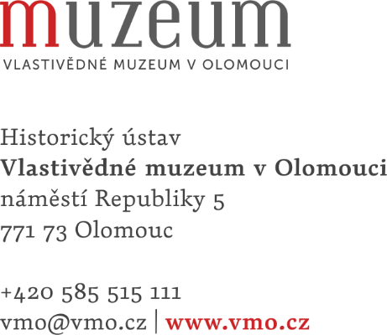
JAST-CZ spol. s r.o.

KVÍTKOVICKÁ 1386
76361 NAPAJEDLA

Váš dopis značky / ze dne Naše značka Vyřizuje / linka Datum
37/2021/HU Zdražil/152 13. 10. 2021

Dobrý den,

Vlastivědné muzeum v Olomouci touto cestou objednává níže psané zboží:

Kartotéky G2453 - kartotéka A5 2 ks cena bez DPH/ks 27.480.00 Kč cena s DPH/ks 33.250,80 Kč

celková cena bez DPH 54.960,- Kč cena s DPH 66.501,60 Kč + doprava 248,- Kč

Děkuji.

S pozdravem

Ing. Břetislav Holásek, ředitel
Vlastivědné muzeum v Olomouci

